**Лабораторна робота №1**

**Тема:** Реєстрація на Github та створення репозиторію

**Мета:** Отримати навички створення профілю на Github та створення власних репозиторіїв

**Обладнання:** Персональний комп'ютер. Текстовий редактор Sublime Text 3 або Notepad++. Web-браузер Chrome, Firefox, Opera

**Хід роботи**

1. Створити обліковий запис на Github.com

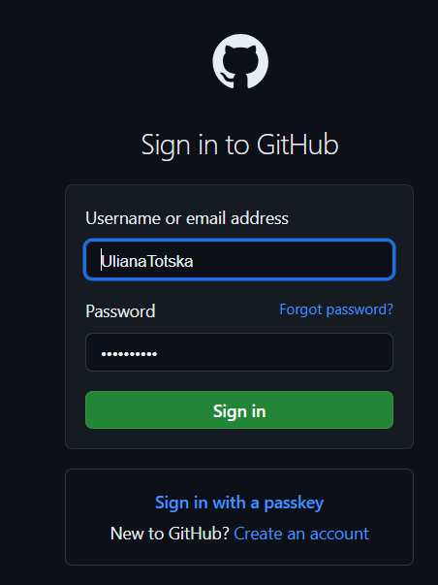 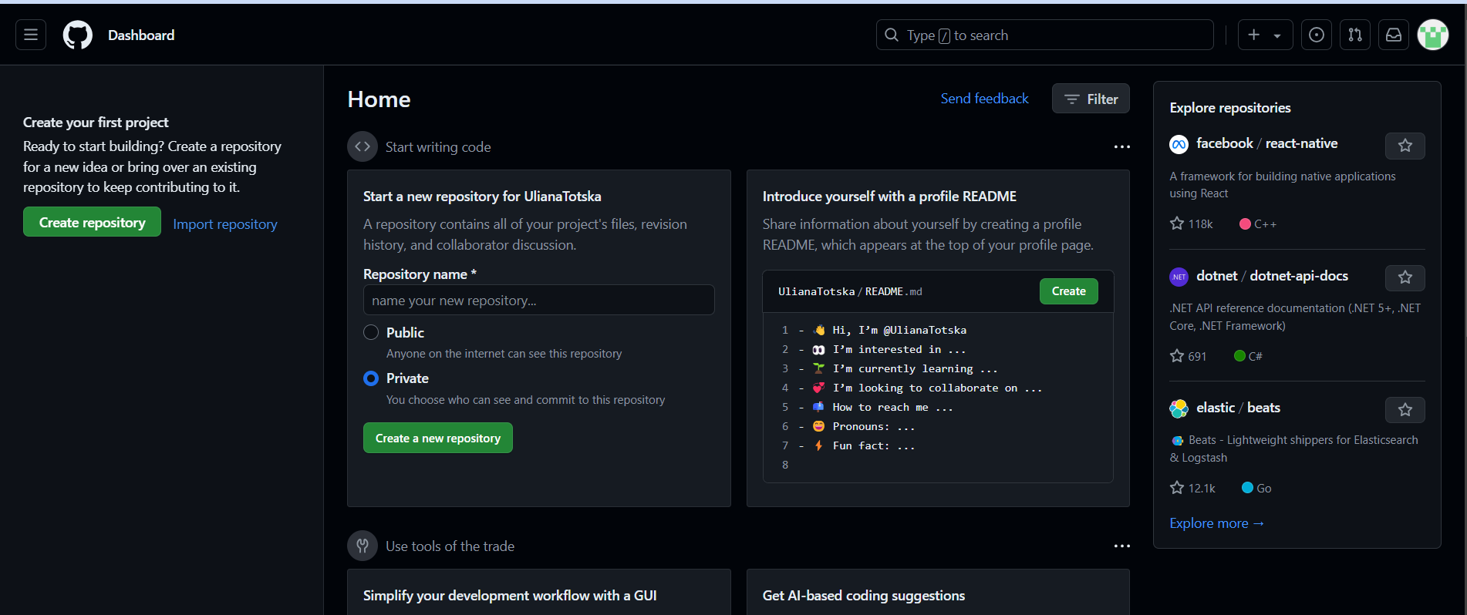

2. Створити власний репозиторій, додавши у нього файл README.md

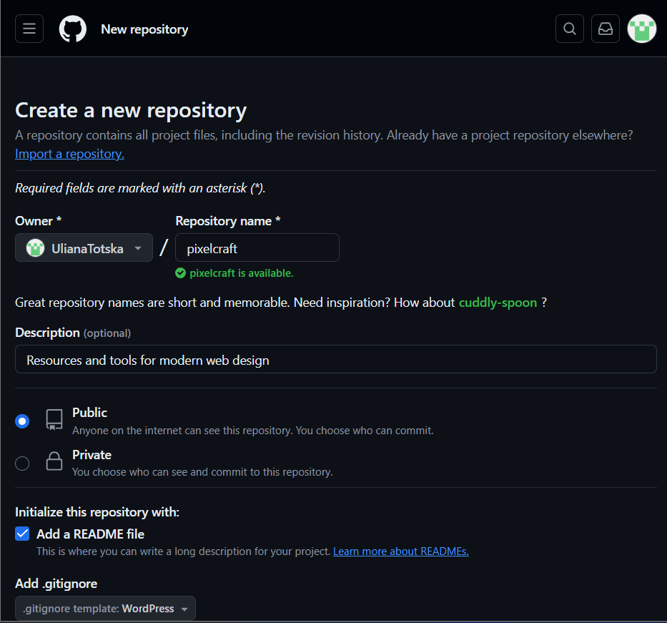 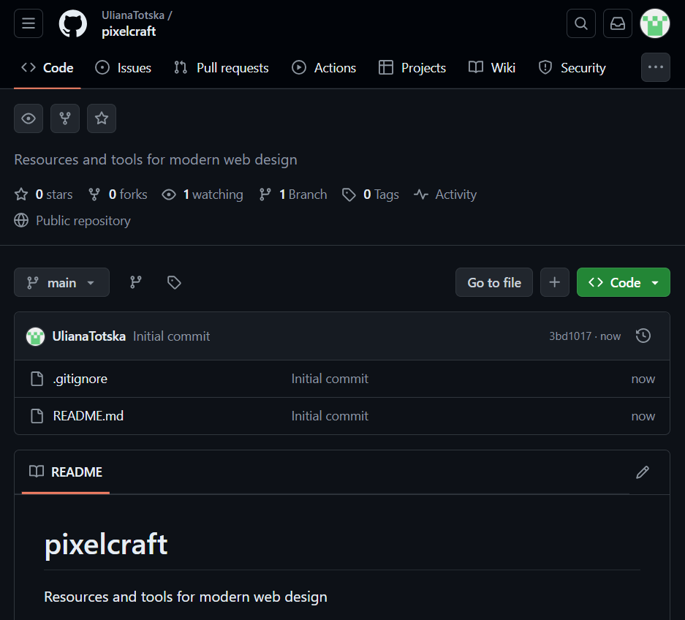

3. Створити обліковий запис на GitLab.com

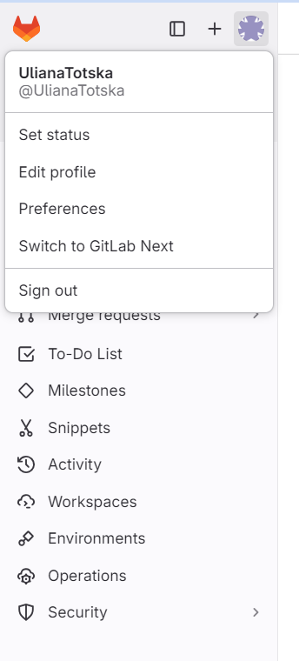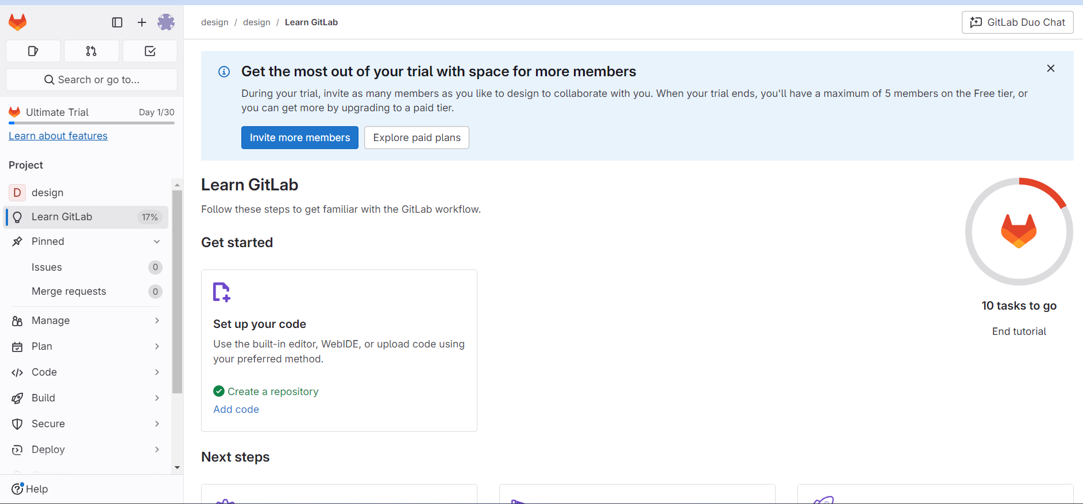

4. Створити власний репозиторій, додавши у нього файл README.md

5. Створити обліковий запис на Bitbucket.org

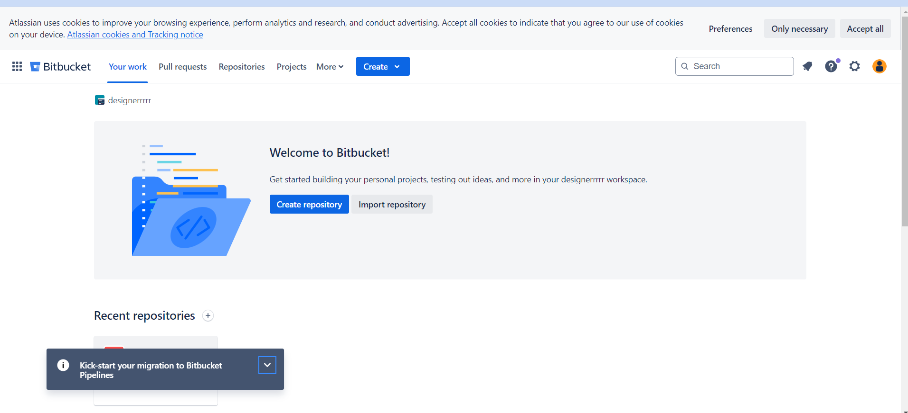

6. Порівняти інтерфейс та функції обох систем. Виявити спільні та відмінні риси, додати порівняння у звіт в довільній формі

7. Створити форк (копію) будь-якого репозиторію на Github.com

8. Для кожного етапу роботи зробити знімки екрану та додати їх у звіт з описом кожного скіншота

9. Дати відповіді на контрольні запитання

10. Зберегти звіт у форматі PDF

**Контрольні питання**

1. **Що таке система контролю (управління) версій?**

**Система контролю (управління) версій** - інструмент, який дозволяє одночасно, не заважаючи один одному, проводити роботу над груповими проєктами.

1. **Які СКВ ви знаєте?**
   * **Git —** децентралізована система контролю версій, найбільш популярна серед розробників.
   * **Subversion (SVN) —** централізована система контролю версій, раніше широко використовувана, але зараз поступається Git.
   * **Mercurial —** децентралізована система контролю версій, схожа на Git, але з деякими відмінностями в архітектурі.
   * **Perforce** — централізована система контролю версій, яка використовується переважно в корпоративних середовищах.
   * **Bazaar** — децентралізована система контролю версій, розроблена для спрощення роботи з версіями.
2. **Які можливості надають Gihub, Gitlab та Bitbucket?**

**GitHub:**

- Хостинг репозиторіїв Git.

- Можливість створення публічних та приватних репозиторіїв.

- Підтримка pull request'ів, обговорень та code review.

- Інтеграція з CI/CD, різними інструментами DevOps.

- Можливість ведення документації, wiki.

- GitHub Actions для автоматизації процесів.

**GitLab:**

**-** Хостинг репозиторіїв Git.

- Вбудовані інструменти CI/CD.

- Підтримка публічних та приватних репозиторіїв.

- Розширені можливості управління проєктами (дошки завдань, епічні історії).

- Вбудована система моніторингу та DevOps.

- Можливість розгортання власного сервера GitLab.

**Bitbucket:**

- Хостинг репозиторіїв Git та Mercurial (до 2020 року).

- Інтеграція з Atlassian продуктами (Jira, Confluence).

- Підтримка публічних та приватних репозиторіїв.

- Вбудована підтримка CI/CD через Bitbucket Pipelines.

- Можливість управління правами доступу до репозиторіїв.

1. **Які дії неохідно виконати для створення репозиторію Gihub?**
2. Зареєструватися на [GitHub.com](https://github.com).
3. Перейти до свого профілю та натиснути кнопку "New" у розділі "Repositories".
4. Вказати назву репозиторію, опис (опціонально), вибрати тип (публічний або приватний).
5. Додати файл README.md (опціонально) та натиснути "Create repository".
6. **Які дії неохідно виконати для створення репозиторію Bitbucket?**
7. Зареєструватися на [Bitbucket.org](https://bitbucket.org).
8. Увійти в систему та перейти до розділу "Repositories".
9. Натиснути кнопку "Create repository".
10. Вказати назву репозиторію, вибрати проект, тип репозиторію (Git або Mercurial), а також встановити права доступу (публічний або приватний).
11. Натиснути "Create repository".
12. **Як ви розумієте термін Fork?**

**Fork —** це процес створення копії існуючого репозиторію в межах вашого облікового запису на платформі для контролю версій (наприклад, GitHub). Fork дозволяє вам працювати з копією репозиторію незалежно від оригінального проекту. Це корисно для внесення змін, експериментів або пропозицій покращень, які пізніше можуть бути інтегровані в основний репозиторій через pull request.